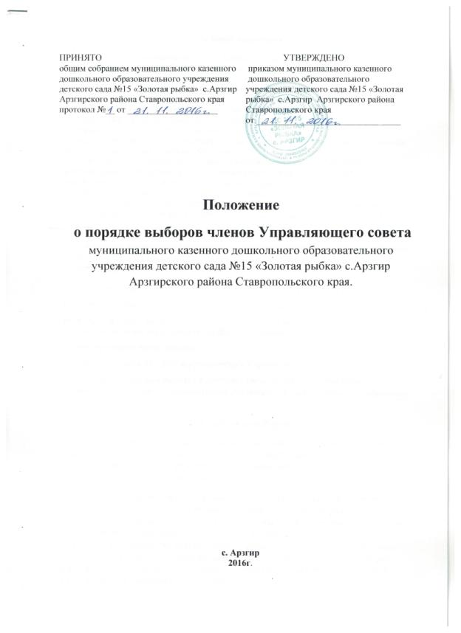

1.Общие положения
1.1. Членом Управляющего Совета (далее – «Совет») МКДОУ д/с №15 «Золотая рыбка» с. Арзгир может быть избрано лицо, достигшее совершеннолетия.
Не могут быть членами Совета лица:
- которым педагогическая деятельность запрещена по медицинским показаниям;
- лишенные родительских прав;
- которым судебным решением запрещено заниматься педагогической и иной деятельностью, связанной с работой с детьми;
- признанные по суду недееспособными;
- имеющие неснятую или непогашенную судимость за преступления, предусмотренные Уголовным кодексом Российской Федерации.
Также не могут избираться членами Совета работники отдела образования администрации Арзгирского муниципального района Ставропольского края, за исключением случаев назначения представителя учредителя и избрания лиц, из числа работников иных органов местного самоуправления.
1.2. Выборы членов Совета проводятся во всех случаях тайным голосованием. Члены Совета избираются при условии получения их согласии быть избранными в состав Совета.
В выборах имеют право участвовать все работники Учреждения согласно штатного расписания, включая совместителей, родители (законные представители) всех воспитанников Учреждения согласно списочному составу.
1.3. Общая численность Совета определяется Уставом Детского сада.
В результате прямого тайного голосования в члены Совета избирается 12 человек:
из числа родителей (законных представителей) воспитанников – 5 человек; количество членов Совета из числа работников МБ ДОУ – 3 человека;
2- кооптированных представителя;
а также заведующий МК ДОУ и представитель Учредителя.
1.4. Во всех случаях выбытия из состава Совета его члена выборы нового члена Совета взамен выбывшего проводятся в общем порядке и с соблюдением установленных сроков.
2. Организация выборов
2.1. Выборы в Совет избираемых членов Совета Учреждения назначаются приказом отдела образования администрации Арзгирского муниципального района Ставропольского края, в котором определяются сроки проведения выборов и назначается должностное лицо, ответственное за их проведение.
2.2. Ответственное за проведение выборов должностное лицо может быть назначено как из числа работников отдела образования администрации Арзгирского муниципального района Ставропольского края, так и из числа руководящих работников других образовательных учреждений, подведомственных отделу образования администрации Арзгирского муниципального района Ставропольского края. Не может быть назначен в качестве ответственного должностного лица за проведение выборов избираемых членов управляющего совета руководитель Учреждения, Управляющий Совет которого формируется, или его заместители.
2.3. Заведующий Учреждения обязан исполнять требования ответственного за проведение выборов по вопросам организации выборов и содействовать проведению выборов в соответствии с Положением о Совете и настоящим Положением. К выполнению работы по непосредственной организации и проведению выборов Совета руководитель Учреждения привлекает необходимое число работников детского сада.
Руководитель Учреждения оказывает организационную помощь ответственному за проведение выборов и обеспечивает проведение выборов необходимыми ресурсами: предоставляет помещения, оргтехнику, расходуемые материалы и т.п., выделяет в помощь работников Учреждения.
2.4. Ответственный за проведение выборов:
а) организует с помощью работников Учреждения проведение соответствующих собраний для осуществления выборов и надлежащее оформление протоколов этих собраний;
б) подводит итоги выборов членов Совета;
в) в недельный срок после проведения выборного собрания принимает и рассматривает жалобы о нарушении процедуры проведения выборов и принимает по ним решения;
г) составляет список избранных членов Совета и передает его по акту руководителю Учреждения и учредителю вместе с подлинниками протоколов собраний, которые составляются в двух экземплярах и включаются в номенклатуру дел Учреждения соответствующего органа управления образованием со сроком хранения не менее десяти лет.
2.5. В связи с истечением срока полномочий Совета выборы в новый Совет назначаются за три месяца до даты истечения срока полномочий и проводятся в течение последующих 10 дней после прекращения полномочий прежнего Совета.
2.6. Выборы Совета назначаются, как правило, на пятницу на время после окончания основного рабочего дня в Учреждении.
О месте и времени проведения выборов извещаются все лица, имеющие право участвовать в выборах, не позднее чем за две недели до дня голосования. При этом, администрацией учреждения должно быть получено письменное подтверждение того, что информация о выборах получена всеми лицами, имеющими право участвовать в выборах (личная подпись под уведомлением об извещении, подпись одного из родителей (законных представителей) воспитанников, протокол группового родительского собрания с указанием и подписями присутствующих. Для обеспечения более полного участия в выборах выборы могут проводиться разновременно для разных категорий представителей Совета, однако все избирательные собрания должны быть организованы и проведены в течение 10 дней.
2.7. Лицо, ответственное за организацию и проведение выборов в Совет, организует изготовление необходимых бюллетеней, проверяет письменные подтверждения об извещении лиц, участвующих в выборах, осуществляет контроль за участвующими в выборах (при необходимости проверяет документы, удостоверяющие личность, сверяет со списочным составом работников учреждения и др.), обеспечивает наблюдение за ходом проведения собраний.
2.8. Выборы по каждой из категорий представителей Совета считаются состоявшимися при условии, если за предлагаемого кандидата (кандидатов) проголосовало относительное большинство участников выборов.
2.9. На любой стадии проведения выборов с момента их назначения и до начала голосования любой участник выборов (группа участников) имеет право на выдвижение кандидатов в члены Совета. Участвующие в выборах Совета имеют право самовыдвижения в кандидаты членов Совета в течение этого же срока. Поданные до выборов письменные заявления с предложением кандидатур регистрируются администрацией Учреждения. Предложенные кандидатуры должны быть указаны в протоколе соответствующего собрания, письменные заявления – приложены к протоколу собрания.
2.10. Участники выборов вправе с момента объявления выборов и до дня, предшествующего их проведению, законными методами проводить агитацию, то есть побуждать или действовать с целью побудить других участников к участию в выборах и/или к голосованию «за» или «против» определенных кандидатов.
Подготовка и проведение всех мероприятий, связанных с выборами, должны осуществляться открыто и гласно.
3. Выборы в Совет представителей родителей (законных представителей) воспитанников.
3.1. Участие родителей (законных представителей) воспитанников (далее – «Родители») в выборах является свободным и добровольным. Никто не вправе оказывать воздействие на Родителей с целью принудить их к участию или неучастию в выборах либо воспрепятствовать их свободному волеизъявлению.
3.2. В выборах имеют право участвовать Родители детей всех возрастных групп, зачисленных на момент проведения выборов в Учреждение.
3.3. Выборы могут проводиться общим собранием родителей, представителей родителей, если проведение общего собрания затруднено по условиям работы Учреждения. Каждая семья (полная или неполная) имеет один голос на выборах независимо от того, какое количество детей данной семьи воспитывается в Учреждении.
Волеизъявление семьи может быть выражено одним из родителей, при этом согласие второго предполагается при условии надлежащего уведомления его о проведении выборов. В случае если родителям воспитанника, лично участвующим в выборах, не удается прийти к единому мнению, голос семьи разделяется и каждый из родителей участвует в голосовании ½ голоса.
3.4. Избранными в качестве членов Совета могут быть родители воспитанников, кандидатуры которых были заявлены и/или выдвинуты до начала голосования. При этом от одной семьи может быть избран лишь один член Совета.
3.5. Голосование проводится очно на Общем собрании родителей (законных представителей) воспитанников Учреждения.
3.6. Участник собрания с правом голоса проходит регистрацию в избирательной комиссии. По требованию членов комиссии следует предъявить документы, удостоверяющие личность (паспорт), и отметиться в списке участников собрания.
3.7. Общее собрание родителей (законных представителей) признается правомочным, если в его работе принимают участие не менее двух третей законных представителей воспитанников Учреждения. Общее собрание родителей избирает из своего состава председателя, секретаря и при необходимости счетную комиссию
3.8. Члены Совета избираются из числа родителей (законных представителей),присутствующих на Общем собрании родителей. Предложения по кандидатурам членов Совета могут быть внесены присутствующими законными представителями воспитанников, заведующим Учреждения.
3.9. Каждому участнику собрания с правом голоса выдается один бюллетень для голосования, в который включаются кандидаты в члены Управляющего совета от родителей (законных представителей) воспитанников Учреждения. .
3.10. Каждый участник собрания с правом голоса вправе проголосовать за избрание кандидатов только по количеству установленному квотой в члены Управляющего совета.
3.11.Голосование осуществляется списочным составом или путем голосования за каждую кандидатуру, выдвинутую в члены Управляющего совета.
3.12.Голосование осуществляется путем проставления отметки о подаче голоса за избрание рядом с фамилией соответствующего кандидата.
Члены Совета не обязаны выходить из состава Совета в периоды, когда их ребенок по каким-либо причинам временно не посещает Учреждение, однако вправе сделать это.
В случае если период временного отсутствия воспитанника в Учреждении превышает один учебный год, а также в случае, если воспитанник выбывает из Учреждения, полномочия члена Совета - родителя (законного представителя) этого ребёнка соответственно приостанавливаются или прекращаются по решению Совета.
4. Выборы в Совет представителей трудового коллектива Учреждения.
4.1. Члены Совета из числа работников избираются общим собранием работников Учреждения. Выборы проводятся тайным голосованием.

4.2. Выборы считаются состоявшимися, если за кандидата (кандидатов) проголосовало простое большинство присутствующих при кворуме более половины списочного состава на собрании.
4.3. В выборах участвуют все работники Учреждения, принятые на работу на момент проведения выборов в данное образовательное учреждение, включая совместителей.
4.4. Голосование проводится очно на Общем собрании трудового коллектива Учреждения.
4.5. Участник собрания с правом голоса проходит регистрацию в избирательной комиссии. По требованию членов комиссии следует предъявить документы, удостоверяющие личность (паспорт), и отметиться в списке участников собрания.
4.6. Члены Совета избираются из числа работников Учреждения. (включая совместителей), присутствующих на Общем собрании трудового коллектива.
Предложения по кандидатурам членов Совета могут быть внесены присутствующими участниками Общего собрания, заведующим Учреждения.
4.7. Каждому участнику собрания с правом голоса выдается один бюллетень для голосования, в который включаются кандидаты в члены Управляющего совета от работников Учреждения.
4.8. Каждый участник собрания с правом голоса вправе проголосовать за избрание кандидатов только по количеству, установленному квотой в члены Управляющего совета.
4.9.Голосование осуществляется списочным составом или путем голосования за каждую кандидатуру, выдвинутую в члены Управляющего совета.
4.10.Голосование осуществляется путем проставления отметки о подаче голоса за избрание рядом с фамилией соответствующего кандидат
5. Оформление результатов выборов
5.1. Проведение всех выборных собраний и конференций оформляется протоколами, подписываемыми председателем и секретарем выборных собраний. В случае избрания счетной комиссии к протоколу прилагается протокол счетной комиссии.
5.2. Контроль за соблюдением требований законодательства и установленных настоящим Положением правил избрания Совета осуществляет представитель соответствующего органа управления образованием – ответственное за организацию выборов должностное лицо.
5.3. В случае выявления нарушений в ходе проведения собраний в период до формирования Совета, эти собрания по представлению ответственного за организацию выборов объявляются несостоявшимися и недействительными приказом руководителя Учреждения. При этом указанные собрания проводятся заново.
В случае выявления после проведения выборов в Совет нарушений, допущенных в ходе выборов, результаты выборов объявляются недействительными по представлению ответственного за организацию выборов также приказом руководителя Учреждения, а Совет распускается приказом органа управления образованием. При этом назначаются новые выборы Совета.
5.4. Споры и разногласия, возникающие в связи с проведением выборов, разрешаются заведующим Учреждения.
5.5. По истечении недели после проведения всех выборных собраний и конференций ответственное должностное лицо передает оформленные протоколы заведующему.
Заведующий в трехдневный срок после получения протоколов выборов, формирует список избранных членов Совета, издает приказ, которым объявляет этот список, назначает дату первого заседания Совета, о чем извещает избранных членов Совета.
5.6. Список избранных членов Управляющего Совета доводится до сведения всех участников образовательного процесса и передается Учредителю для регистрации Управляющего Совета.
5.7. Совет считается правомочным с даты регистрации его членов в Управлении образования.
5.8. Члены Совета избираются сроком на два года. Процедура выборов
(переизбрания) для каждой категории членов Совета определяется соответствующим собранием на основе Положения о порядке выборов членов Управляющего совета Учреждения.
5.9. Совет считается сформированным и приступает к осуществлению своих полномочий с момента избрания (назначения) не менее двух третей от общей численности членов Совета, определенной Уставом Учреждения, и утверждения Учредителем персонального состава Совета.
5.10. Все материалы собраний хранятся постоянно в Детском саду до следующих выборов Управляющего совета в соответствии с требованиями, предъявленными к документам строгой отчетности.
6. Дисквалификация (исключение) члена Управляющего совета.
6.1. Член Совета выводится из состава Совета в следующих случаях:
а) по желанию члена Совета, выраженному в письменной форме;
б) при отзыве представителя Учредителя;
в) при увольнении с работы заведующего МКДОУ или увольнении работника МКДОУ, избранного членом Совета, если они не могут быть кооптированы (и/или не кооптируются) в состав Совета после увольнения;
г) в случае неоднократного действия вразрез с интересами Учреждения и Совета;
д) в случае неоднократного нарушения своих обязанностей в отношении конфиденциальных вопросов, связанных с работой Учреждения, его сотрудников или воспитанников;
е) в случае пропуска более двух заседаний Совета без уважительной причины;
6.2. Решение об исключении из состава Совета его участника принимается на полном собрании Совета путем открытого голосования. Принятие решения считается правомочным, если за исключение члена Совета проголосовали не менее 2/3 от общего числа участников Совета.
Председатель Совета направляет ходатайство и решение Совета Учредителю.
6.3. В случае согласия с решением Совета, Учредитель:
а) издает приказ об исключении из состава Совета его участника;
б) направляет свое решение председателю Совета и заведующему Учреждения.
6.4. Полномочия участника Совета прекращаются со дня издания Учредителем соответствующего приказа.
6.5. После вывода (выхода) из состава Совета его члена Совет принимает меры для замещения выбывшего члена (посредством довыборов либо кооптации) в соответствие с настоящим Положением или Положением о кооптации.

